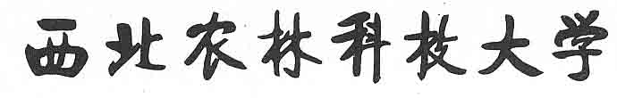
实 习 计 划

院 （系）： | 经济管理学院
专业年级（班）:
实习名称：
实习人数：
实习时间：
实习地点：
指导教师：
指导教师联系电话：
实习经费预算：

院（系）领导签字： 盖 章
年 月 日

实习周数 |  | 应实习人数
实习日期
实习主要地点 |  | 有/无指导书
实习目的与要求：

实习项目及内容：

具体实习计划安排
日期 | 地点 | 负责教师 |  |  | 实习内容
经费预算
是否校外用车 |  |  | 用车天数
实习路线 |  |  |  | 交通费计算
小计
住宿地点 |  |  |  | 住宿天数 |  | 住宿费
小计
教师差旅费（包括住宿费和差旅补助）
实习参观费
讲课费
保险费
打印复印费
其它费用
预算总经费
批准总经费
安全教育与实习过程管理举措：
教研室主任意见

教研室主任签字：

年 月 日
系主任意见

系主任签字：

年 月 日
注意事项：
- 带队教师必须认真如实填写实习计划。
- 实习计划一经批准，一般不得随意改变，如遇特殊情况需改变计划，应征得学院同意。
- 实习计划批准后方可履行借款手续。
- 实习支出经费一般不得超过预算经费，未经学院同意超过预算部分的经费不予报销。
- 教师应加强实习纪律与安全管理，确保师生人身安全。同时应加强实习指导工作，严禁随意散队，“放羊式管理”。
- 实习期间要加强对学生的全面考核，实习结束后应认真批改实习报告，并对实习成绩进行分析。
- 实习结束一周内要向院办提交学生实习成绩（按百分制），两周内应完成总结报告表及报帐手续。

